2023年四川能投煤层气投资开发知识考考试历年高频核心考点选编附答案

第一卷

一.参考题库(共20题)
1.含硫化氢的煤层气开发有哪些规定？

2.煤层气的组分有哪些？

3.什么是煤层压裂裂缝监测技术？

4.煤层气钻井安全规程是什么？

5.我国煤层气资源分布情况如何？

6.有效渗透率

7.筠连矿区煤层气资源怎么样？

8.吸附

9.煤层气排采安全规程是什么？

10.排采三个阶段

11.CDM产生的历史背景是什么？

12.简述煤体发生变形的原因。

13.岩屑录井

14.中国高变质无烟煤成藏特征怎样？

15.煤层气

16.监测井（检测井）

17.煤层气排采设备有哪些参数？

18.简述煤裂隙分类。

19.粘度

20.煤层气与常规天然气有什么不同？

第二卷

一.参考题库(共20题)
1.试验井

2.煤层气压力计下井的步骤是什么？

3.射孔

4.古叙矿区煤层气资源怎么样？

5.煤炭的成分是什么？

6.固井

7.煤层气井排采工程技术规范是什么？

8.川南煤田概况？

9.裸眼完井

10.川南地区煤层气资源怎么样？

11.绝对渗透率

12.后期裸眼完井

13.煤层压裂裂缝如何监测?

14.煤层气排采的八字原则是什么？

15.地解比

16.四川煤层气资源如何？

17.兰格谬尔（Langmuir）模型

18.什么是CDM项目？

19.简述张性裂隙处于张开状态，有利于流体的流动的理由。

20.煤层压裂后续如何管理和操作？

第三卷

一.参考题库(共20题)
1.完井

2.煤层气井探冲砂有什么要求？

3.中压失水

4.过平衡钻井

5.简述煤层气排放过程中煤体应力的变化规律。

6.闭合压力

7.煤层气压裂安全规程是什么？

8.割理

9.临界解吸压力

10.孔隙度

11.煤层气试井的概念、原理及特点？

12.地应力

13.端割理

14.吸附等温线

15.原始含气饱和度

16.一套完整的煤层气压力计需要哪些配置？

17.原始地应力

18.煤层气实验室应有哪些仪器？

19.石宝矿段过去作了哪些地质工作？

20.影响煤层气排采时间有哪些因素？

第一卷参考答案

一.参考题库
1.正确答案:

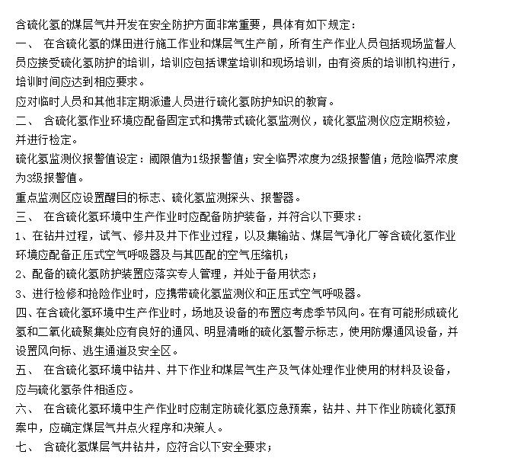
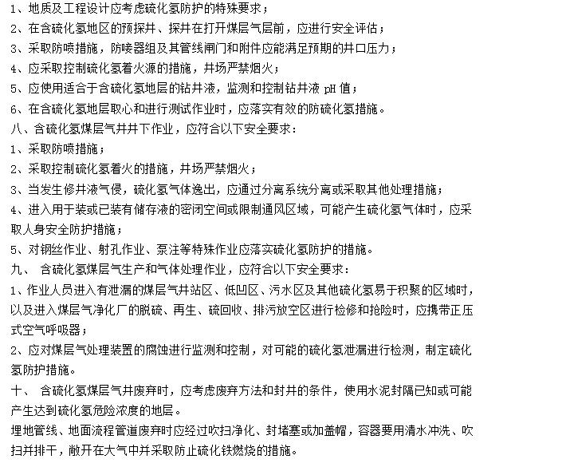

2.正确答案:
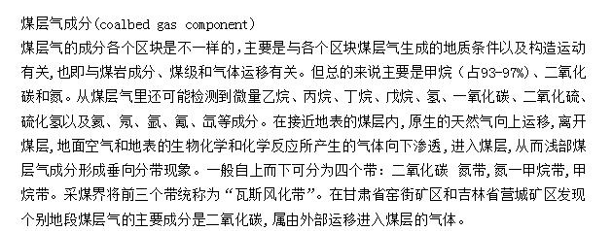

3.正确答案:裂缝监测工艺技术，煤层压裂裂缝方位和几何尺寸，是指导制定压裂方案的重要依据，是评价压裂效果的重要手段，对优化井网布置具有重要意义。选用大地电位法（微地震法）测试和井温测试，可测试出压裂裂缝形态、高度、方位和延伸长度，测试成功率100%，结果准确可靠。微地震法测试对压裂施工进行同步裂缝监测，要求测试井周围必须有三口监测井，大地电位法测试要求在压裂液中加入2%～5%KCL，使压裂液与围岩的电阻率差异在30～80倍之间，并须测出压前及压后大地电位差。井温测试须测出压裂前后井温曲线，要求在测压前井温基线时，井筒内液体静止48h以上，压后井温曲线应在压后2～6h内测完。另外，根据压裂施工数据和压降数据，也可计算并推断出动态裂缝几何尺寸、支撑裂缝几何尺寸和压裂液效率。要求测压降时间为泵注时间的2.5倍以上。

4.正确答案:
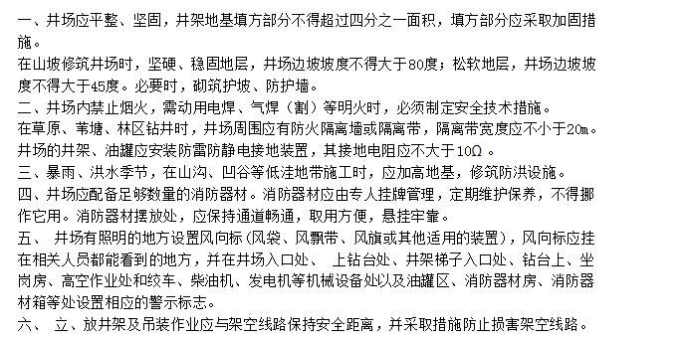
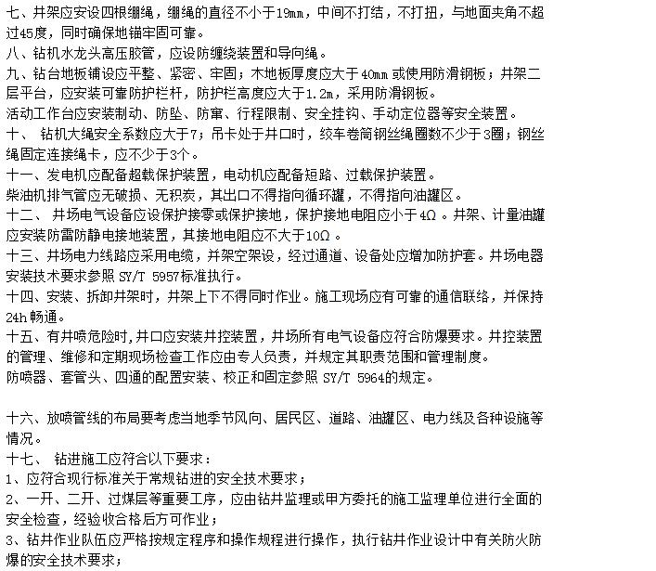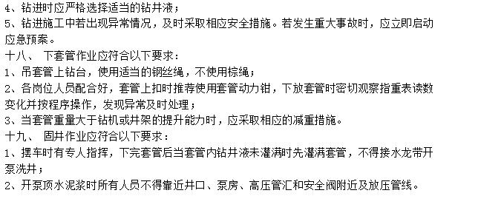

5.正确答案:
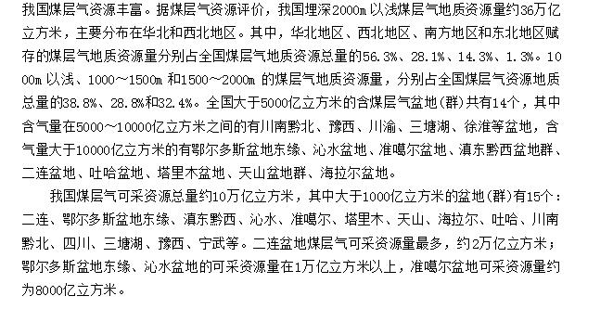

6.正确答案:当储层中有多相流体共存时，煤对其中每相流体的渗透率称为有效渗透率。

7.正确答案:
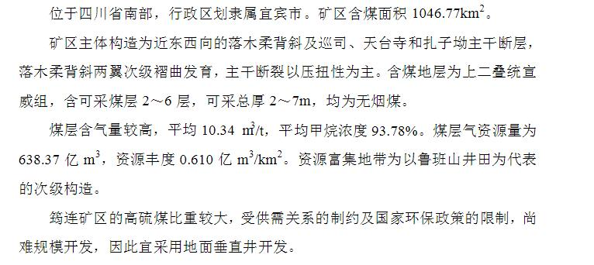

8.正确答案:气体赋存在物质上的过程称为吸附，相反过程称为解吸。

9.正确答案:
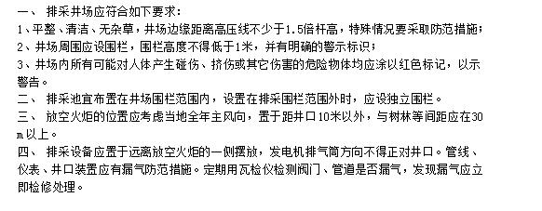
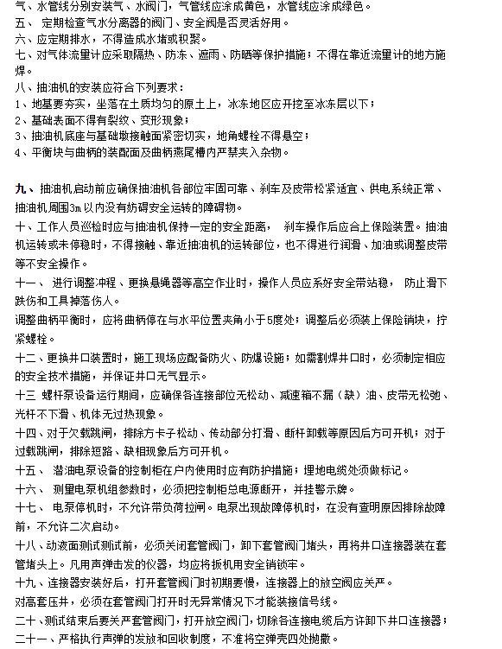
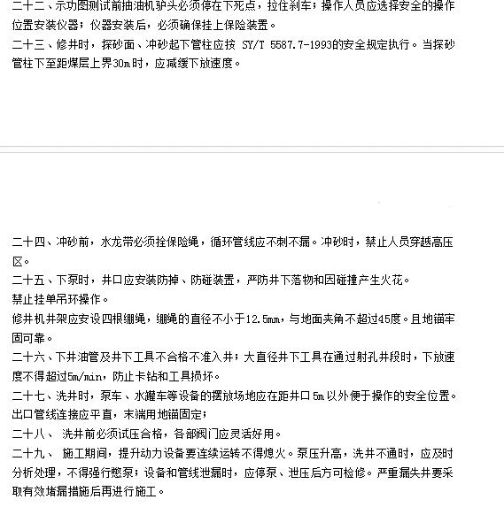

10.正确答案:随着煤层周围压力的下降，首先只有水产出，因为这时压力下降不多，煤壁附近只有单相流动。当储层压力进一步下降．煤壁附近开始进入第二阶段，这时有一定数量甲烷从煤的表面解吸，开始形成气泡，阻碍水的流动，水的相对渗透率下降，但气也不能流动，无论在基质孔隙中还是在割理中，气泡都是孤立的，没有互相连接 虽然出现气、水两相，但只有水相是可动的，这阶段叫做非饱和单相流阶段 储层压力进一步下降，有更多的气解吸出来，则煤壁附近进入第三阶段，水中含气已达到饱和，气泡互相连接形成连续的流线，气的相对渗透率大于零。随着压力下降和水饱和度降低，在水的相对渗透率不断下降的条件下气的相对渗透率逐渐上升，气产量逐渐增加 这三个阶段是连续的过程。

11.正确答案:

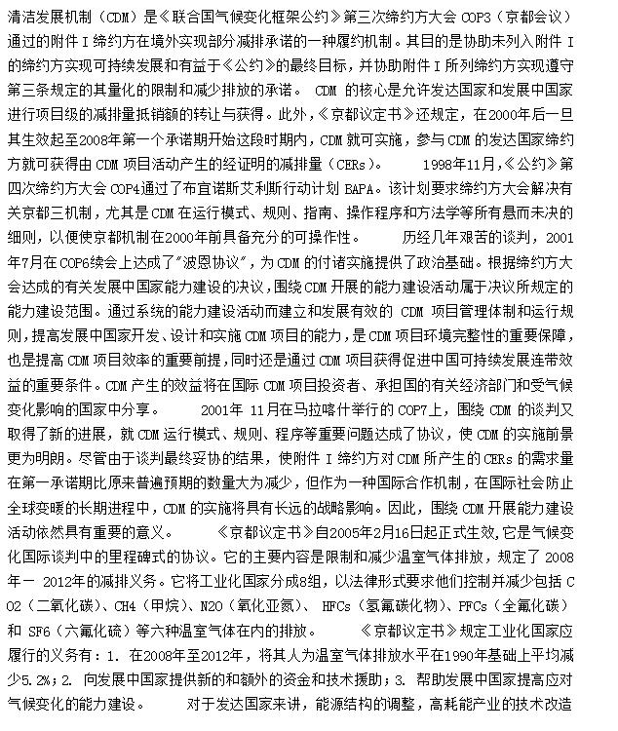
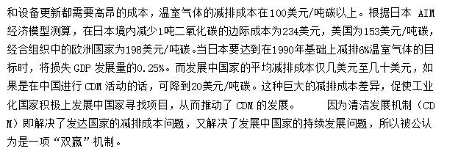

12.正确答案:
煤吸附气体越多，煤的表面张力下降也越多，导致煤的变形值也越大。随着煤层气压力的增加，煤体的膨胀变形加大。当煤层气压力下降时，煤体中煤层气发生解吸，煤体即产生收缩变形，且这种收缩变形通常情况下不能回到原点，即存在一定量的残余变形；煤吸附气体所表现的吸附性越大，其残余变形量越大。当发生解吸时，一部分煤层气将人（从）煤体结构内部释放出来，会引起煤体微孔隙和微裂隙的闭合，从而引起煤体发生收缩变形。

13.正确答案:地下的岩石被钻头钻碎后，随钻井液被带到地面，这些岩石碎块就叫岩屑。如果是煤块，也叫煤屑。在钻井过程中地质人员按照一定的取样间距和迟到时间，连续收集与观察岩屑，并恢复地下地质剖面的过程，称为岩屑录井。

14.正确答案:
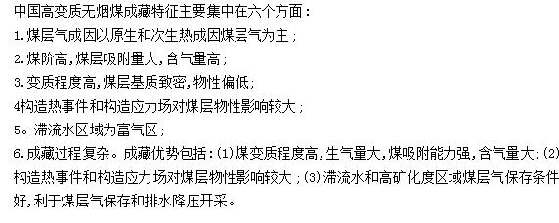

15.正确答案:是指赋存在煤层中以甲烷为主要成分、以吸附在煤基质颗粒表面为主并部分游离于煤孔隙中或溶解于煤层水中的烃类气体。

16.正确答案:用于生产过程中压力监测。

17.正确答案:排采设备若为抽油泵时，主要参数有抽油杆的动载荷、冲程、冲次、井口温度、电流、电压等。动载荷、井口温度数据通过动载荷传感器、温度传感器获取；电流、电压数据通过电流表、电压表读出。若为螺杆泵时，主要参数中冲程、冲次改为转速，其它相同。电子压力计主要测量井下温度和压力。

18.正确答案:
裂隙是煤层中流体运移和产出的通道；裂隙发育程度与煤岩有关，不同煤岩组分的裂隙，其密度由大到小是：镜煤>亮煤>暗煤。

19.正确答案:粘度是钻井液流动内阻力的大小。

20.正确答案:

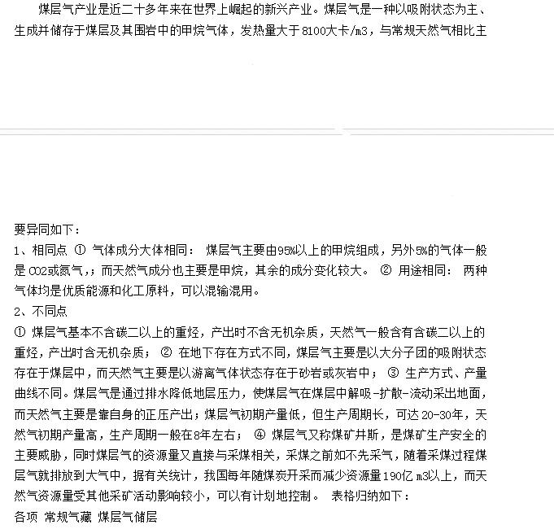
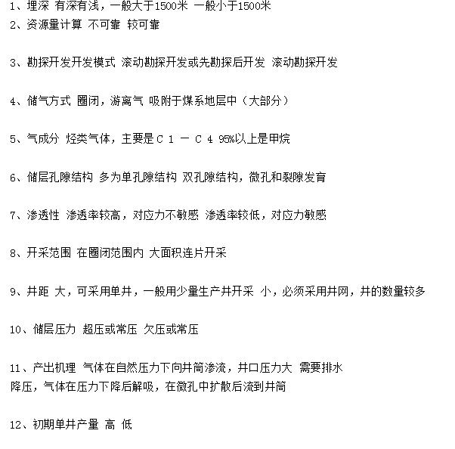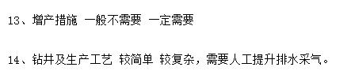

第二卷参考答案

一.参考题库
以上内容仅为本文档的试下载部分，为可阅读页数的一半内容。如要下载或阅读全文，请访问：https://d.book118.com/078024117143006027

